# 4 代理服务器设置

## 4.1 Windows系统下代理服务器的设置

4.1.1 Windows系统设置HTTP代理

|  |
| --- |
| Windows代理服务器设置示例  http://www.trustcomputing.com.cn/help/cn/dadi/proxy/windows_proxy.html |

1）打开IE浏览器，点击上方的“**工具**”菜单项，选择最下方的“**Internet 选项**”，如图4-1所示；

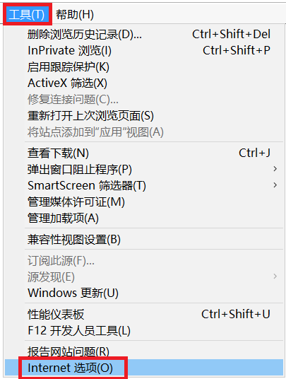

**图4-1** IE浏览器设置1

2）在弹出的“Internet选项”对话框中，切换到“**连接**”选项卡，点击“**局域网设置**”按钮，如图4-2所示；

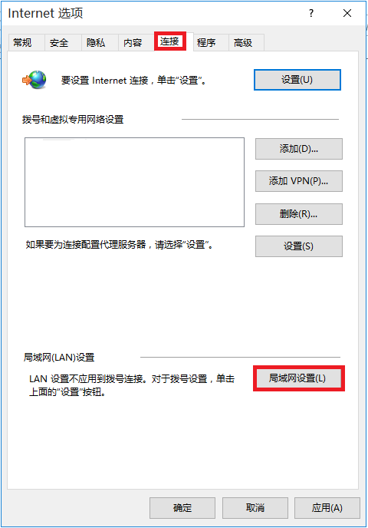  
**图4-2** IE浏览器设置2

3）在弹出的“局域网（LAN）设置”对话框中，勾选“**为LAN使用代理服务器**”选项，并填写地址：“**121.42.51.234**”，端口：“**8081**”，如图4-3所示。以后如果不想使用代理，则取消这个“**为LAN使用代理服务器**”选项。

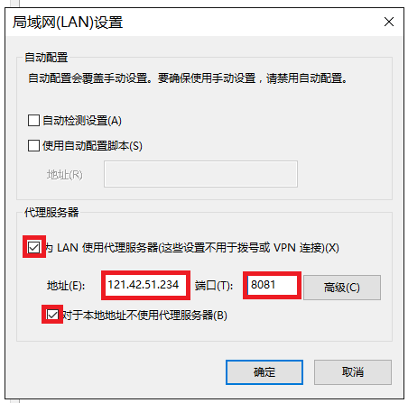

**图4-3** IE浏览器设置3

4）为了避免连接路由器等本地IP时也使用代理，需要设置一下例外，点击图4-3中的“**高级**”按钮，弹出“**代理设置**”对话框，如图4-4所示，在“**例外**”栏里输入本地网段，例如：***192.168.1.\**,** 如果代理服务器在国外，需要将国内的域名作为例外，例如：***\*.qq.com,*.baidu.com,*.jd.com***，之后一路点击“**确定**”按钮，即可上网浏览。

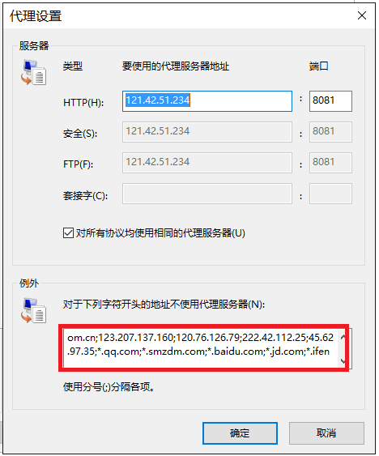  
**图4-4** IE浏览器设置4

如果代理服务器要求用户认证，则会弹出对话框，输入正确的用户名和口令，即可继续浏览，如果输入错误，会被系统阻拦，请等待一分钟之后再试。如果使用chrome、firefox浏览器，安装了SwitchOmega插件，需要事先输入用户名密码，并保存、应用配置，如下图所示：

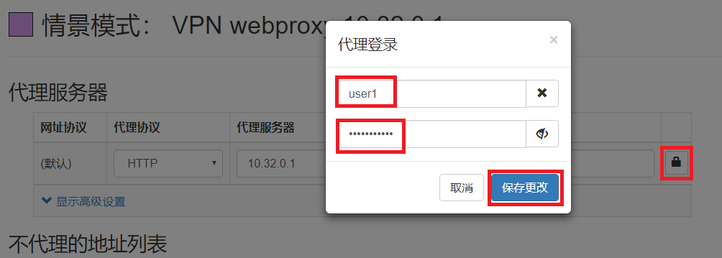

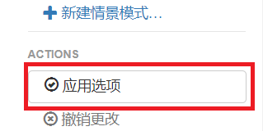

**图4-5** SwitchOmega设置用户认证

注意：

1）SSTP VPN连接时会首先使用此处IE设置的代理服务器，所以，如不必要，请停用此处的代理服务器再连接SSTP VPN

2）SS/SSR客户端启用系统代理后，会自动修改此处的代理服务器为套接字（Socks）127.0.0.1 8080，如果SS/SSR未运行，则要在此处停用其设置的代理服务器

为了避免HTTP代理明文流量被中间网络监听及阻拦，可以在（PC或VPS）客户端利用SSH客户端软件启用SSH正向端口代理功能，以SecureCRT软件为例，具体设置如下图4-5所示。建立SSH连接后，（PC）客户端设置127.0.0.1:8086为本机浏览器的HTTP代理服务器IP及端口，实际连接的是SSH服务器所在主机的WEB代理服务器的25端口，这样HTTP代理的流量首先经过SSH的加密保护，可以不再受到中间网络的监听及阻拦。其它自启动等设置请参考“**13.1 Windows系统下设置SSH客户端**”。还可以使用HTTPS代理。

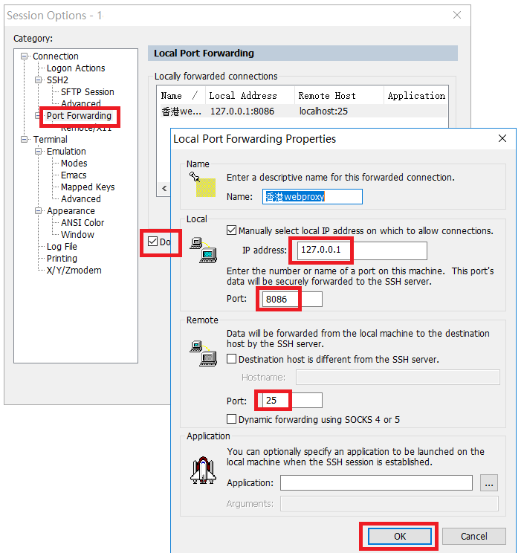

**图4-5 SSH客户端正向端口代理设置**

4.1.2 Windows系统设置Socks、HTTPS代理

HTTPS代理没有明文的请求，可以避免流量被中间网络监听及阻拦，比HTTP代理更安全。系统级的Socks代理客户端软件有Proxifier、SocksCap64等。浏览器方面，Windows系统自带的IE浏览器对Socks5、HTTPS代理支持不好，Firefox无法直接使用HTTPS代理，都可以使用在线PAC文件间接使用Socks5、HTTPS代理，IE浏览器需要没有用户认证的在线PAC文件。

日常使用推荐Chrome浏览器及Proxy SwitchyOmega插件的组合。

|  |
| --- |
| * SwitchyOmega插件下载链接   https://chrome.google.com/webstore/detail/proxy-switchyomega/padekgcemlokbadohgkifijomclgjgif  http://www.trustcomputing.com.cn/tools/SwitchyOmega.crx |

打开Chrome浏览器选项菜单，选择“更多工具>扩展程序”项，或者在地址栏中输入“chrome://extensions/”，再把SwitchyOmega.crx文件用鼠标拖到新窗口中，再依提示安装Proxy SwitchyOmega插件。安装好后，进行具体设置：

1）右键点击Chrome浏览器右上角的圆环图符，选择“选项”项，弹出设定窗口；

2）再点击左下角的“新建情景模式…”项，在弹出的窗口中输入情景模式名称，例如：阿里云socks代理，类型是“代理服务器”，再点击“创建”按钮；

3）在该情景设置窗口中，选择代理协议为“SOCKS5”，再填写代理服务器域名或IP地址、端口以及不代理地址列表，再点击左下角的“应用选项”项，如下图4-6所示；

4）左键点击Chrome浏览器右上角圆环图符，选择刚刚创建的项目，例如：阿里云socks代理，就是使用该代理设置进行浏览了。

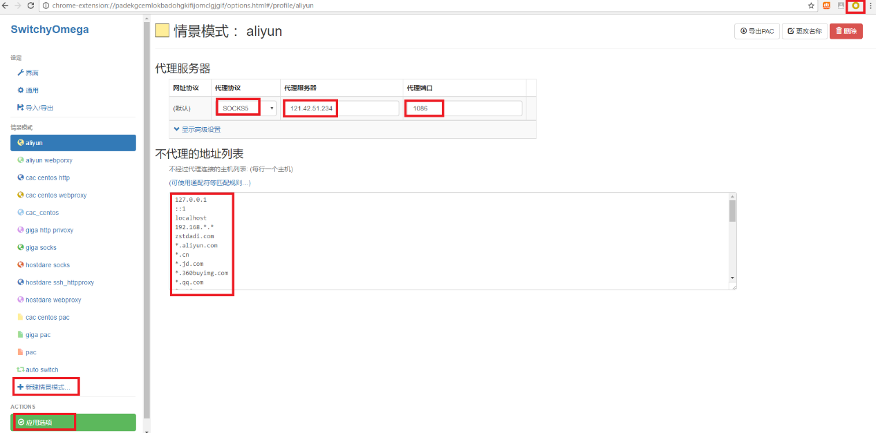

**图4-6** Chrome浏览器SwitchyOmega插件设置

Chrome浏览器的其它设置：

1、Chrome浏览器的快捷方式，“目标”栏后可以加“ --ignore-certificate-errors ”命令行选项，可以忽略证书问题。

2、关闭 Chrome 对 QUIC 协议支持，避免UDP协议被QoS，以提高视频播放性能。

1） Chrome 地址栏输入 chrome://flags

2）搜索栏输入 quic，会显示 “Experimental QUIC protocol” 项

3）将下拉框展开，值改为 Disabled

4）重新启动浏览器，配置生效

## 4.2 Android系统下代理服务器的设置

4.2.1 安卓系统设置HTTP代理

|  |
| --- |
| 安卓系统代理服务器设置示例  http://www.trustcomputing.com.cn/help/cn/dadi/proxy/android_proxy.html |

打开安卓系统的“设置”界面，选择“WLAN”栏目，如果之前已有建立的无线连接，可以长按该连接名称，选择“修改网络”，如图4-7所示。

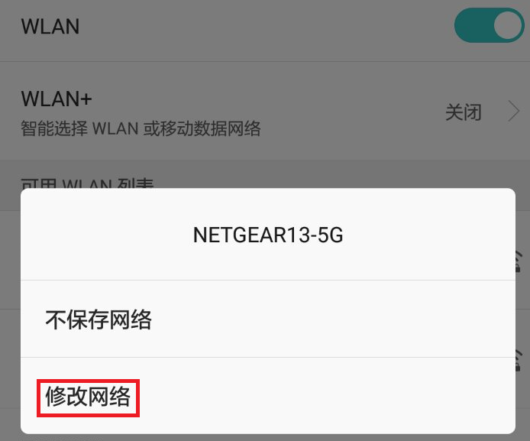

**图4-7** 安卓系统修改已有的无线连接

对于新连接，输入密码，再勾选“显示高级选项”，选择“代理”类型为“手动”，“服务器主机名”和“服务器端口”填写正确的值，再点击“连接”按钮即可。如图4-8所示。

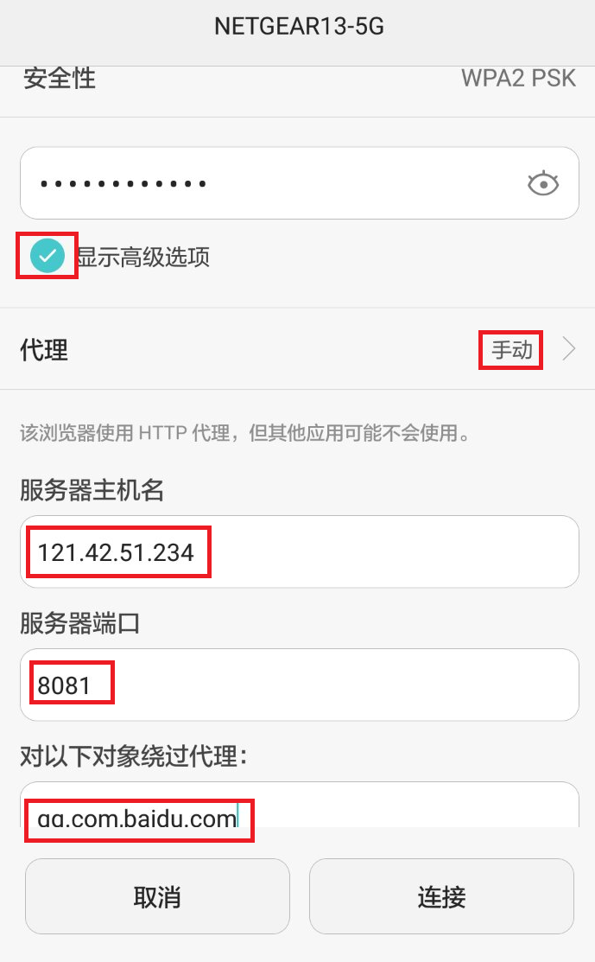

**图4-8 安卓系统WIFI连接时设置手工代理服务器**

4.2.2 安卓系统设置Socks、HTTPS代理

**1）系统代理（全局代理）**

**安卓系统（6.0+）**下可以通过设置WIFI的代理类型为“自动”即PAC自动检测代理来使用Socks、HTTPS代理，具体操作过程参见上节所述，主要的改变是代理选择“自动”项，并填写PAC URL，如下图4-9所示。

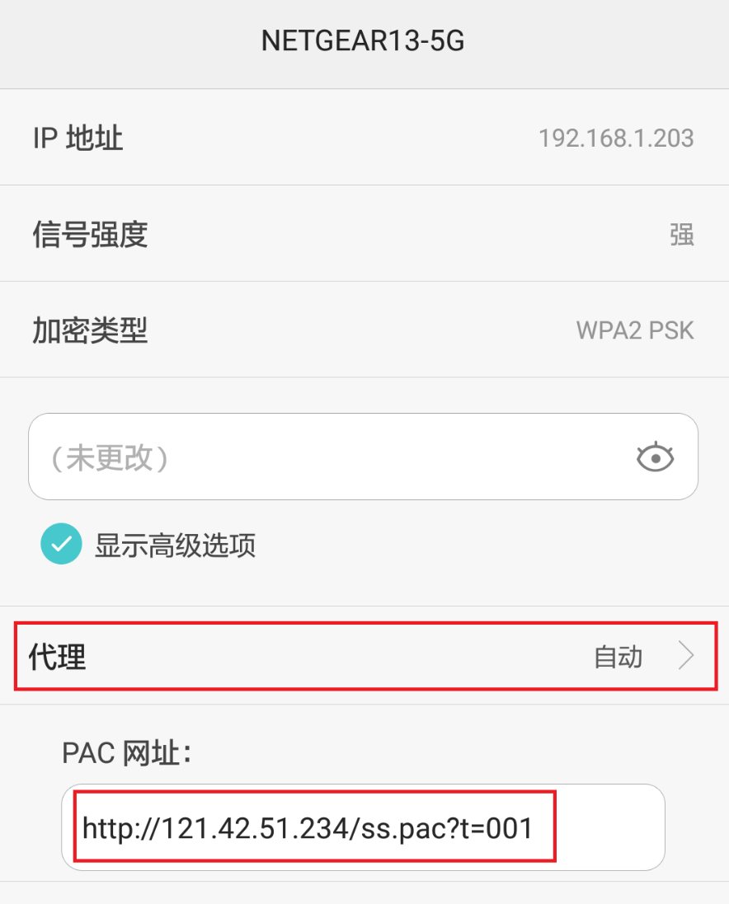

**图4-9 安卓系统WIFI连接时设置自动PAC代理服务器**

**注意：**安卓系统自带的浏览器不支持Socks系统代理，但安卓Chrome、安卓Firefox等浏览器App支持。安卓Chrome没有手工或自动代理设置，只能使用系统代理，可以通过chrome://net-internals/#proxy查看，也不能安装插件。

**2）Socks代理App**

**老的安卓系统**下**可以通过第三方App功能实现Socks代理功能（未验证），例如：Drony或ProxyDroid(需要root)，下载链接如下。**

|  |
| --- |
| * Drony安卓App下载链接   **https://play.google.com/store/apps/details?id=org.sandroproxy.drony**  **http://www.trustcomputing.com.cn/tools/org.sandroproxy.drony_1.3.112.apk**   * ProxyDroid安卓App下载链接   **https://play.google.com/store/apps/details?id=org.proxydroid**  **http://www.trustcomputing.com.cn/tools/org.proxydroid_2.7.7.apk** |

**3）浏览器App**

**下载安卓版的firefox火狐浏览器App，再通过about:config的方式修改浏览器配置也可以使用Socks代理，具体参数如下：**

**network.proxy.socks: xx.xx.xx.xx**

**network.proxy.socks_port: 1080**

**network.proxy.socks_remote_dns: true**

**network.proxy.type: 1 (缺省是5，即系统代理，1是指定的手工代理)**

**或者使用PAC自动检测代理，具体参数如下：**

**network.proxy.autoconfig_url: http://xx.xx.xx.xx/ss.pac?t=001**

**network.proxy.type: 2**

## 4.3 iOS系统下代理服务器的设置

4.3.1 iOS系统设置HTTP代理

|  |
| --- |
| iOS系统代理服务器设置示例  http://www.trustcomputing.com.cn/help/cn/dadi/proxy/ios_proxy.html |

在“设置”界面中，选择“无线局域网”栏目，点击现有的无线连接，在右下方的“HTTP代理”子项中，选择“手动”项，并填写正确“服务器”和“端口”值。如果需要用户认证，就打开“鉴定”开关，填写正确的用户名和密码。如图4-10所示。

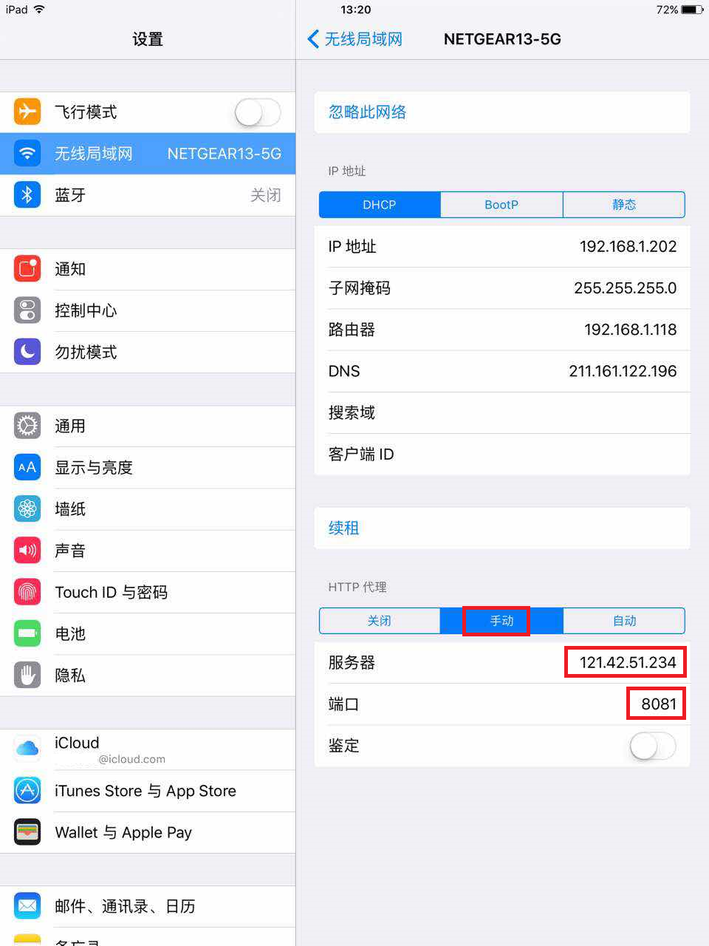

**图4-10** iOS系统下设置手动代理服务器

4.3.2 iOS系统设置Socks、HTTPS代理

iOS系统下可以通过设置WIFI的代理类型为“自动”类型来使用Socks、HTTPS代理，如下图4-11所示。

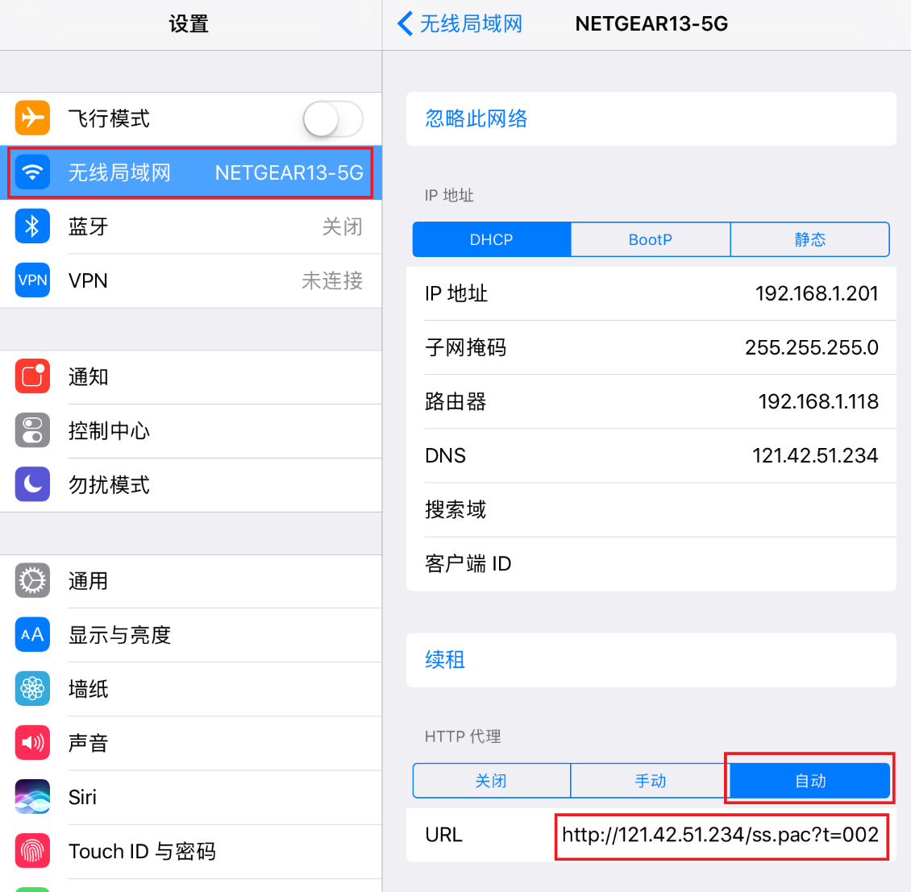

**图4-11** iOS系统下设置PAC代理服务器

在“设置”界面中，选择“无线局域网”栏目，点击现有的无线连接，在右下方的“HTTP代理”子项中，选择“自动”项，并填写正确的URL。